**Dokumentacja projektu**

**Aplikacja – Obsługa magazynu**

Autorzy:

Jakub Grzybowski

Roman Kushla

Informatyka II I st.

Gr. Lab II

1. Cele projektu

Celem projektu było zaprojektowanie aplikacji do obsługi magazynu.

1. Wykorzystane technologie

Aplikację do obsługi magazynu napisaliśmy w programie InteliJ wraz z dodatkiem Scene Buider’a i JavaFX. Warstwę logiczną zaprogramowaliśmy w języku Java, natomiast interfejs graficzny został zaimplementowany w plikach FXML. Aplikacja łączy się z zewnętrzną bazą danych na serwisie db4free.net, z której pobiera listę pracowników i listę towarów.

1. Opis projektu

Aplikacja składa się z trzech głównych scen i czterech pobocznych.

Sceny główne:

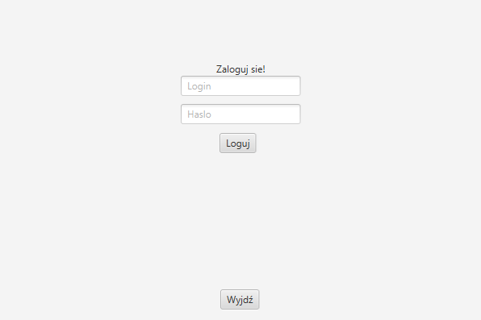

Logowanie - umożliwia zalogowanie się do aplikacji z uwzględnieniem stanowiska. Login i hasło jest pobierany z bazy danych. Przy braku loginu lub złym haśle zostanie wyświetlone okienko z błędem.

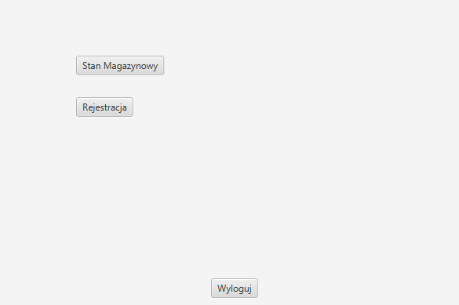Strona główna - przy zalogowaniu się użytkownika ze stanowiskiem Kierownika. Umożliwia otwarcie okienka ze stanem magazynowym i rejestracją. Przycisk wyloguj wraca do okna logowania.

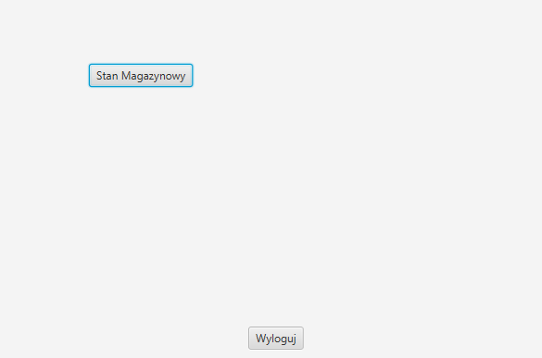

Strona główna - przy zalogowaniu się użytkownika ze stanowiskiem Magazyniera. Umożliwia otwarcie okienka ze stanem magazynowym. Przycisk wyloguj wraca do okna logowania.

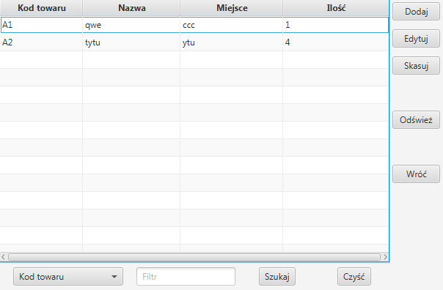Stan magazynowy - wyświetla towary pobrane z bazy danych. Umożliwia ich dodawanie, edytowanie, kasowanie   
i filtrowanie. Przycisk wróć zamyka okno.

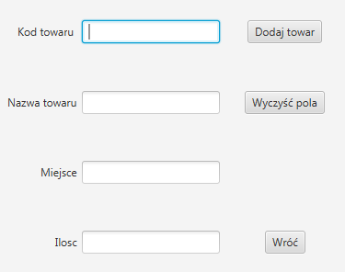

Dodaj - umożliwia dodanie towaru przy podaniu Kodu towaru, nazwy towaru i miejsca, który znajduję się w bazie danych zwiększa się ilość istniejącego towaru o podaną ilość. Przycisk wróć zamyka okno.

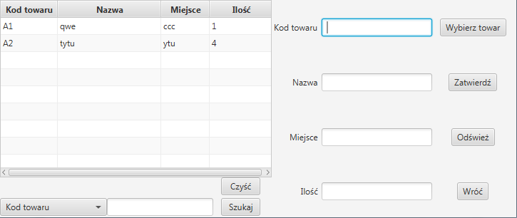

Edycja – umożliwia edycje istniejącego towaru wraz   
z dołączonym filtrem. Przycisk wróć zamyka okno.

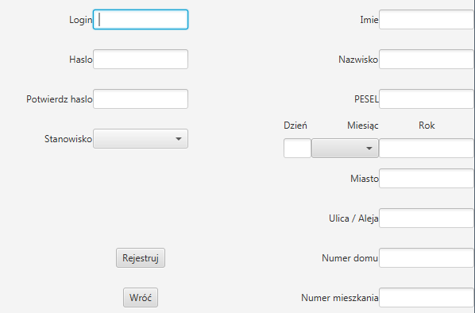

Rejestracja – umożliwia dodawanie nowych pracowników. Przy wpisaniu błędnej lub przy zostawieniu pola pustego aplikacja wyświetli okienko z błędem. Suma kontrola numeru PESEL jest sprawdzana, przy czym zablokowany jest PESEL 00000000000. Przycisk wróć zamyka okno.